平成２８年度

第１回柏市社会教育委員会議

会 議 資 料

平成２８年７月１９日

柏市社会教育委員 委員名簿

所属等 | 職務名 | 氏 名 ※敬称略
柏市立手賀西小学校 | 校 長 | 宇佐見 文夫
柏市立逆井中学校 | 校 長 | 加藤 定浩
柏市子ども会育成連絡協議会 | 副会長 | 塚田 昌美
柏市青少年健全育成推進連絡協議会 | 会 長 | 下田 豊繁
柏市ＰＴＡ連絡協議会 | 顧 問 | 川鍋 伸治
柏市ふるさと協議会連合会 | 会 長 | 吉田 勝彦
柏市立図書館協議会 | 副会長 | 井上 玲子
さわやかちば県民プラザ | 所 長 | 淺岡 裕
柏市地域支援課 | 市民協働支援員 | 村田 修治
柏市公民館運営審議会 | 委 員 | 神田 玲子
柏市少年補導センター運営協議会 | 委 員 | 永井 行雄
柏市民生委員児童委員協議会 | 副会長 | 小林 新子
「みんなの子育て広場」 | 支援コーディネーター | 岩渕 弘美
開智国際大学 | 名誉教授 | 池沢 政子
市民公募 | 公募委員 | 清水 雅文
任期：平成２７年６月１日から平成２９年５月３１日まで

柏市教育委員 出席職員簿

所 属 | 職 名 | 氏 名
生涯学習部 | 部 長 | 篠原 忠良
生涯学習部生涯学習課 | 課 長 | 高村 光
 | 統括リーダー | 橋本賢一郎
 | 主 査 | 飯田かゆり
 | 主 事 | 渡辺 和博
 | 生涯学習専門  アドバイザー | 萠抜 博孝
 |  | 石井 礼子
 |  | 大場 力

次 第

１ 開会

２ 生涯学習部長あいさつ

３ 委員及び事務局職員紹介

４ 報告事項
(1) 第３次柏市生涯学習推進計画について
(2) 平成２８年度生涯学習部各課・館・所主要事務事業概要について

５ 協議事項
(1) 子どもの体験活動について

６ 閉会

目 次

１ 報告事項・・・・・・・・・・・・・・・・・・・・・・・・・ ２

２ 前回会議の振り返り・・・・・・・・・・・・・・・・・・・・ ３

３ 体験活動に関する国等の動向・・・・・・・・・・・・・・・・ ４

４ 柏市の現状・・・・・・・・・・・・・・・・・・・・・・・・ ８

５ 協議事項・・・・・・・・・・・・・・・・・・・・・・・・・１０

６ 平成２８年度社会教育委員会議について・・・・・・・・・・・１１

１ 報告事項

(1) 第３次柏市生涯学習推進計画について

別添配布資料①のとおり

(2) 平成２８年度生涯学習部各課・館・所主要事務事業
概要について

別添配布資料②のとおり
２

２ 前回会議の振り返り

前回会議（平成28年2月22日開催）の概要

○自己肯定感と将来の目標・夢
・子どもたちの自尊感情・自己肯定感が低いと低学年では将来の目標を表明できないという話を聞いている。
・ほめて自信をつけさせて育てるということが２０年ほど前から強く言われている。しかし，ほめすぎた結果が，自己を肯定できないという現在の状況を生み出している。これからは厳しい育て方をしていかないと子どもたちの自己肯定感はあがっていかない。
・過保護に育てられているため，夢を持てと言われても難しい。家族が家族として機能していない。
○自然体験と自己肯定感
・社会教育の記事によると，「自然体験が多い」という国の子どもたちは，「自己肯定感が高い」という傾向にある。
・学んだことを子どもに伝えていけるような親の体験講座があってもいいのでは。
・「生きる力の育成」の一環として，体験活動の充実がある。体験活動を通じて青少年の健全育成を図ることは大きな意義がある。
・自然体験による「ｌｅａｒｎｉｎｇ ｂｙ ｄｏｉｎｇ（為すことによって学ぶ）」に力を入れていってよいと考えるため，この社会教育委員会議で協議していくことを提案する。

平成２８年度の協議テーマ ⇒ 体験活動
３

３ 体験活動に関する国等の動向①

○体験活動の定義

体験活動とは，生活・文化体験活動，自然体験活動，社会体験活動の３つに大きく分類され，子供が，直接自然や人・社会などとかかわる活動を行うことにより，五感を通じて何かを感じ，学ぶ取組を広く包含している （平成27年版 子ども・若者白書）

様々な体験活動を通じ，子供たちの社会性，感性を養い，視野を広げる（教育再生会議報告）

全ての子供に自然体験（小学校で１週間），社会体験（中学校で１週間），奉仕活動（高等学校で必修化）を
～社会総がかりで教育再生を・第二次報告～
平成19年6月

新学習指導要領における体験活動に関する記載（文部科学省）

平成20年3月

道徳
集団宿泊活動（小学校），職場体験活動（中学校）やボランティア活動，自然体験活動などの豊かな体験を通して児童の内面に根ざした道徳性を育成
総合的な学習の時間
自然体験，社会体験等を積極的に取り入れること
社会教育施設や社会教育関係団体等の各種団体との連携，地域の教材や学習環境を積極的に活用
特別活動
学校生活に秩序と変化を与え，学校生活の充実と発展に資する体験的な活動（遠足・集団宿泊行事，勤労生産・奉仕的行事）を行うこと。

４

「体験の風をおこそうフォーラム」（国立青少年教育振興機構）

平成22年2月

・「今，なぜ青少年にとって体験が必要なのか」，「体験をとおして得られるものは何か」について確認
・青少年体験活動推進宣言採択

今後の青少年の体験活動の推進について（中央教育審議会答申）

平成25年1月

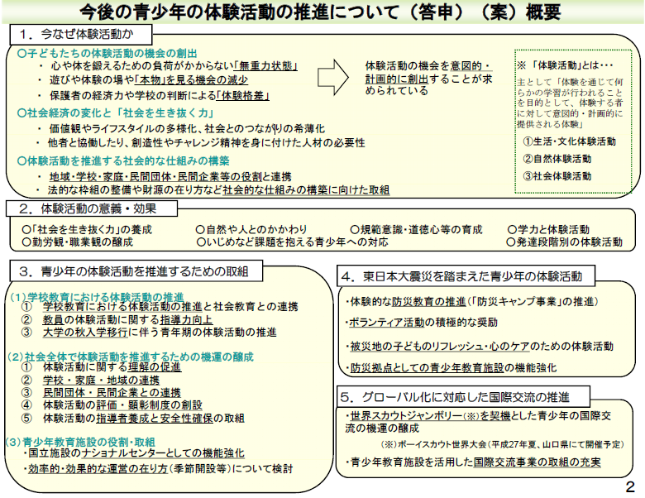
５

３ 体験活動に関する国等の動向②

「子供の生活力に関する実態調査」報告書（国立青少年教育振興機構）

平成27年5月

～「生活スキル」と体験活動，生活環境，保護者の子供との関わり等との関係について分析～

・保護者が体験を積極的にさせていたり，生活習慣の習得に力を入れているほど，子供の生活スキルが高い。
・自然体験やお手伝い，読書をすることが多い子供ほど，生活スキルが高い。
・生活スキルが高いほど，学校生活が充実しており，自立に対する意識も高い。

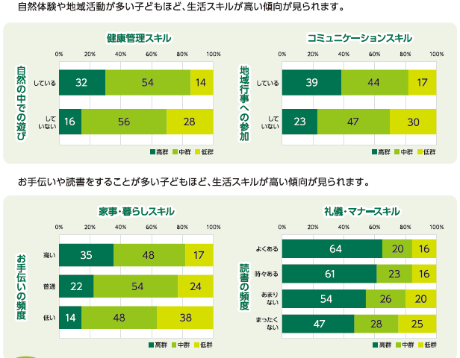
６

自己肯定感に関する調査結果（日米中韓の４か国との比較）（国立青少年教育振興機構）

自己肯定感に関し，日本，米国，中国，韓国の高校生を対象として実施した調査

〇 体験活動
「家族や親族のお墓参りをしたこと」「野菜や果実の栽培や収穫などの農作業を体験したこと」があると回答した割合は高いが，「弱い者いじめやケンカをやめさせたり，注意したこと」，「体の不自由な人，お年寄りなどの手助けをしたこと」と回答した割合は他の３か国と比べて最も低い。

〇 自分について（自己肯定感等）
「人並みの能力がある」「体力に自信がある」「勉強が得意な方だ」と回答した割合は低い。また，「自分はダメな人間だと思うことがある」と回答した割合は高い。

〇 体験活動と自己肯定感
４か国とも自然体験の豊富な者は，正義感・思いやりに基づく行動が多く，自尊感情などの意識が強い傾向が見受けられる。また，弱い者いじめなどを注意したり，お年寄りなどの手助けをしたりするなど，正義感・思いやりのある行動を多くした者は，自尊感情が強い傾向が見受けられる。
平成27年8月
７

４ 柏市の現状

柏市における主な体験活動

生活・文化体験
・将棋講座等の各種講座
・紙飛行機づくり等の各種工作
教室
・こども祭り等の各種イベント 等
社会体験
・小・中学生の職場体験
・ボランティア活動
・地域の清掃活動 等
８

自然体験
・星空観察等の自然観察教室
・ボーイスカウト及びガールス
カウトの各種活動
・デイキャンプ 等
○体験活動を行っている主な団体等
・青空共同保育「どんぐり」
・ＮＰＯ法人こどもすぺーす柏
・大津川をきれいにする会
・柏市青少年相談員連絡協議会
・柏市子ども会育成連絡協議会
・柏の葉サイエンスエデュケーションラボ
・サロンつちのこ
・“十色”咲かそう会
・ひろば・色えんぴつ
・未来こどもがっこう
・みんな集まれ柳の木

９

(1) 自分によいところがあると思いますか
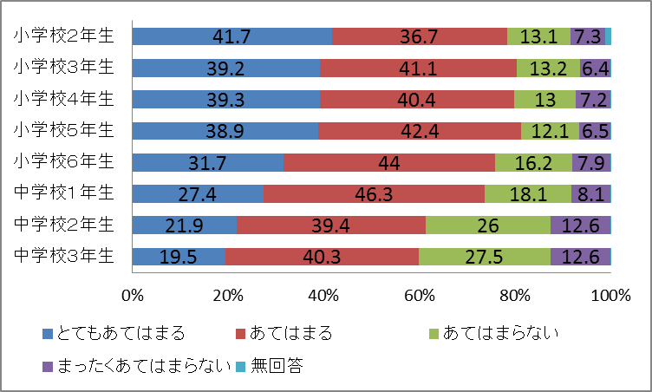
(2) 地域の行事やボランティア活動に参加しようと思いますか
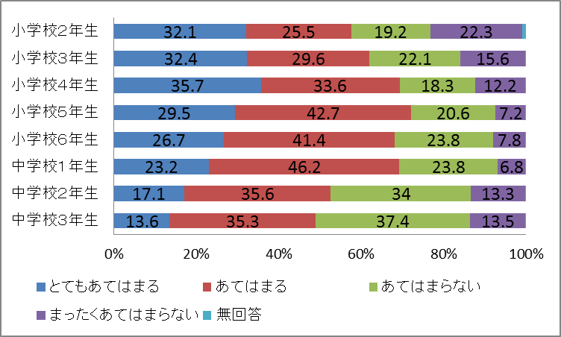
（いずれも，平成27年度生活学習意識調査）

５ 協議事項

子どもの体験活動について

○本日，ご協議いただきたい事項

・体験活動の必要性について
①体験活動の必要性の再確認
②「体験活動が多い子が自己肯定感が高いと言うが，自己肯定感の高い子が体験活動に取り組んでいるのではないか」という議論に対する整理。
③生活・文化体験活動，社会体験活動，自然体験活動を行うことによって期待される効果

・社会教育委員としてできることについて
体験活動の充実を図っていくにあたって，社会教育委員として，何を行っていくべきか。

○依頼事項
以下の事項につきまして，別紙にご記入の上，８月３１日（水）までに
生涯学習課までご提出ください。
①各委員の所属団体において取り組んでいる体験活動
②自分の所属団体に関わらず，実施することが子供たちにとって有益であると考えられる体験活動
③体験活動に関する他団体・他市等の先進的な事例

１０

６ 平成２８年度社会教育委員会議について

(1) 平成２８年度の開催予定

日時等 | 議題（予定）
第１回  ７月１９日（火） | ・第３次柏市生涯学習推進計画について  ・平成２８年度生涯学習部各課・館・所主要事務事業 概要について  ・子どもの体験活動について
第２回  １１月 | ・体験活動の創出について  ・各委員の所属団体において，取り組んでいること，また，今後取り組みうること
第３回  ２月 | ・平成２８年度社会教育団体への補助金交付について  ・子どもの体験活動に関する“まとめ”

１１

